山頂國小認識校園植物學習單
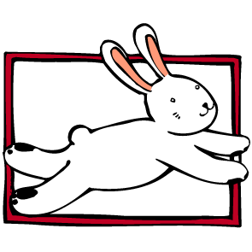
年 月 日 年 班 姓名
植物名稱： 科名：
花 色： 葉緣：
(全緣？深裂？鋸齒？)
果 實： 功用：
(顏色？形狀？)
觀察後心得：

素描出植物外觀：
果 實 形 狀 | 花 朵 形 狀
1.金露花的家鄉在哪裡？
2.金露花和馬纓丹都是屬於哪一科？
3.它的花朵是什麼顏色？
4.它的果實是什麼顏色？
5.它的果實有毒嗎？吃了會怎麼樣？

